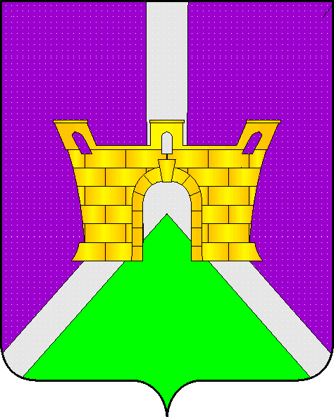

АДМИНИСТРАЦИЯ ЛЕНИНСКОГО СЕЛЬСКОГО
ПОСЕЛЕНИЯ УСТЬ-ЛАБИНСКОГО РАЙОНА
П О С Т А Н О В Л Е Н И Е

от 19.03.2020г. хутор Безлесный № 13

Об утверждении реестра парковок на автомобильных дорогах общего пользования местного значения на территории Ленинского сельского поселения Усть-Лабинского района

В соответствии с положениями Федерального закона от 06.10.2003 года № 131-ФЗ «Об общих принципах организации местного самоуправления в Российской Федерации», на основании инвентаризационной описи №1 от 13.03.2020г., постановляю:
1. Утвердить реестр парковок на автомобильных дорогах общего пользования местного значения на территории Ленинского сельского поселения Усть-Лабинского района, в соответствии с Приложением.
2. Контроль за исполнением настоящего постановления возложить на главу Ленинского сельского поселения Усть-Лабинского района В.П. Авджян.
4. Постановление вступает в силу со дня его подписания.

Глава Ленинского сельского
поселения Усть-Лабинского района В.П. Авджян

Приложение

УТВЕРЖДЕН

постановлением администрации
Ленинского сельского поселения
Усть-Лабинского района
от 19.03.2020г. № 13

РЕЕСТР парковок
на автомобильных дорогах общего пользования местного значения
на территории Ленинского сельского поселения Усть-Лабинского района

№ п/п | Адрес местонахождения парковки | Описание парковки | Основание внесения парковки в реестр | Дата внесения парковки в реестр | Примечание
1 | Краснодарский Край, Усть-Лабинский район, х. Безлесный, ул. Красная,131, магазин «Смак» | Общая площадь – 56 кв.м.;  Количество парковочных мест-4 шт.;  Наличие парковочных мест для инвалидов- 1шт.;  наличие средств организации дорожного движения: разметка | Инвентаризационная опись №1 от 13.03.2020г. | 13.03.2020
2 | Краснодарский Край, Усть-Лабинский район, х. Безлесный, ул. Красная,64, здание Дома культуры | Общая площадь – 64 кв.м.;  Количество парковочных мест-8 шт.;  Наличие парковочных мест для инвалидов- 2 шт.;  наличие средств организации дорожного движения: разметка, знак «Парковка» | Инвентаризационная опись №1 от 13.03.2020г. | 13.03.2020
3 | Краснодарский Край, Усть-Лабинский район, х. Безлесный, ул. Красная,62, контора ООО «ОПХ им. К.А. Тимирязева» | Общая площадь – 325 кв.м.;  Количество парковочных мест-19 шт.;  Наличие парковочных мест для инвалидов- 3 шт.;  наличие средств организации дорожного движения: разметка, знак «Парковка» | Инвентаризационная опись №1 от 13.03.2020г. | 13.03.2020
4 | Краснодарский Край, Усть-Лабинский район, х. Безлесный, ул. Красная,66, здание МКУ СОШ №18 | Общая площадь – 190 кв.м.;  Количество парковочных мест-15 шт.;  Наличие парковочных мест для инвалидов- 2 шт.;  наличие средств организации дорожного движения: отсутствуют | Инвентаризационная опись №1 от 13.03.2020г. | 13.03.2020

Глава Ленинского сельского
поселения Усть-Лабинского района В.П. Авджян

